JEST -

FUNÇÕES:

Quando tem espera (timeout)
informar no início do teste que terá timeout
jest.useFakeTimers();
quando for executar a espera no teste:
act(() => {jest.runAllTimers()});

RENDERIZAR
para renderizar um componente
render(<Formulario />);

BUSCAR ELEMENTOS

pelo data-testid:
const input = screen.getByTestId("inputNomes");

buscando pera ROLE
pela Tag <li>
const itens = screen.queryAllByRole("listitem")
pega todas as <li> da renderização

pela tag <button>
const botao = screen.getByRole("button");
pega o primeiro botao do render

personalizando uma tag role para ser capturada no test
<p role="alert" >O texto do parágrafo</p>}
buscando essa Role
const mensagemDeErro = screen.getByRole("alert");

EVENTOS:

para preencher uma input
fireEvent.change(input, { terget: { value: "Darlan" } });

para ocorrer um click
fireEvent.click(botao);

ESPERADO RETORNO:
que um input tenha um valor vazio
expect(input).toHaveValue("");

que um input tenha o foco
expect(input).toHaveFocus();

que uma mensagem esteja no documento
expect(mensagemDeErro).toBeInTheDocument();

que a função ten ha sido chamada pelo menos uma vez
expect(mockNavegar).toHaveBeenCalled();
que a função tenha sido chamada exatamente uma vez
expect(mockNavegar).toHaveBeenCalledTimes(1)
que a função tenha sido chamada com o parâmetro. (/sorteio)
expect(mockNavegar).toHaveBeenCalledWith('/sorteio')

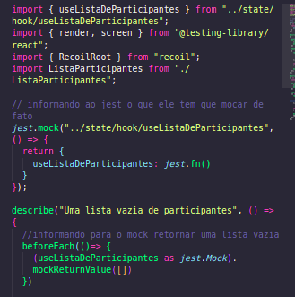
MOCK
informar ao jest que irá haver mock
a função listaDeParticipantes retorna um array de strings

Aqui eu informo ao jest o caminho onde se encontra a função e no segundo parâmetro do jest mock eu retorno um objeto com o nome da função e informo para o objeto para ele se comportar como uma função:

No describe da figura eu informo com o beforeEach para rodar a função e retornar um array vazio
*OBS – a chamada da função ocorre dentro do describe porem fora do test()

